ИНТЕРАКТИВНЫЕ СКАЗКИ
ЧТО ЭТО? ЗАЧЕМ?
Интерактивная сказка - сказка с сюжетом, где есть ведущие, помощники-куклы, декорации.
В такой сказке ребенок не только наблюдает за сюжетом, а активно включается в него. Создает сказку сам, выполняя различные интересные задания. Детям не нужно сидеть все время, потребности в двигательной деятельности будут удовлетворены. Дети принимают активное участие и помогают любимым героям, выполняя задания и получая всестороннее развитие.
Сказка не только интересная, но и познавательная. Сам того не замечая ребенок усваивает новую информацию, которая станет основополагающей для его развития. Введение ребенка в мир нового через интерактивную сказку – ненавязчивый и легкий контент, который лучше усваивается в памяти.
И конечно, рядом его близкий человек - тот взрослый, который устроил сказку.
Интерактивная сказка служит формой взаимодействия педагога, детей и родителей и направлен на создание пространства, в котором всем участникам педагогического процесса будет уютно, безопасно, полезно и интересно.
Интерактив (от англ. interactive — «взаимодействующий») — взаимодействие посредством диалога.

АКТУАЛЬНЫЕ ВОПРОСЫ РАЗВИТИЯ ДЕТЕЙ ДОШКОЛЬНОГО ВОЗРАСТА, КОТОРЫЕ БЕСПОКОЯТ И РОДИТЕЛЕЙ, И ПЕДАГОГОВ:
- физическое,
- психическое,
- социальное развитие,
- подготовка ребёнка к школе
ИНТЕРАКТИВНЫЕ СКАЗКИ - ИНСТРУМЕНТ, СПОСОБСТВУЮЩИЙ ВСЕСТОРОННЕМУ РАЗВИТИЮ ДЕТЕЙ
ПРЕИМУЩЕСТВА ИНТЕРАКТИВНЫХ СКАЗОК:
- повышение мотивации и интереса к обучению;
- развитие речи и языковых навыков;
- развитие социальных навыков;
- познавательное развитие;
- развитие творческих способностей и воображения;
- знакомство с музыкой и песнями;
- удовлетворение потребности в движении.
ИНТЕРАКТИВНЫЕ СКАЗКИ МОГУТ БЫТЬ ПРЕДСТАВЛЕНЫ В РАЗНЫХ ФОРМАХ:
- в цифровых приложениях,
- в мультфильмах,
- в театральных постановках
- в книгах с интерактивными элементами.
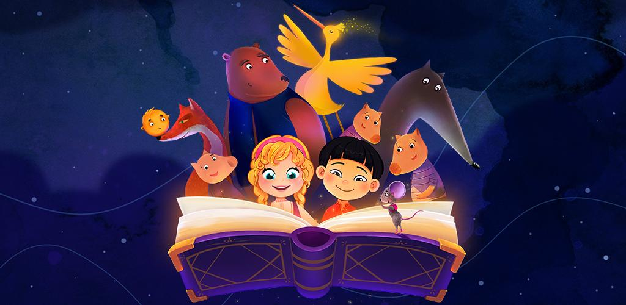
ПРИ ВЫБОРЕ ТЕМЫ
ИНТЕРАКТИВНОЙ СКАЗКИ
НЕОБХОДИМО ОРИЕНТИРОВАТЬСЯ
НА СЛЕДУЮЩИЕ ФАКТОРЫ:
• актуальность и интересность темы;
• возрастные особенности детей;
• определение целей и задач;
• связь с повседневной жизнью детей;
• интеграция образовательных областей.

ПОЛЕЗНЫЕ МАТЕРИАЛЫ
ДЛЯ ВАШИХ ИДЕЙ


Воспитатели Д/С №83 Болотова А.Н., Немигалова О.В.
АЛГОРИТМ СОЗДАНИЯ ИНТЕРАКТИВНОЙ СКАЗКИ
1 этап
Планирование
При выборе темы интерактивной сказки необходимо ориентироваться на следующее:
• актуальность и интересность темы;
• возрастные особенности детей;
• определение целей и задач;
• связь с повседневной жизнью детей;
• интеграция образовательных областей
2 этап
Подготовительная работа
На этом этапе следует продумать сюжет, подобрать соответствующие игровые задания.
Далее подбираются декорации, персонажи сказки, музыкальное сопровождение. Можно использовать детские песенки и фоновую музыку из интернет-ресурсов.
З этап
Проведение интерактивной сказки
4 этап
Подведение итогов
СЕРВИСЫ ДЛЯ ГЕНЕРАЦИИ ПЕРСОНАЛЬНЫХ СКАЗОК С ПОМОЩЬЮ ИСКУССТВЕННОГО ИНТЕЛЛЕКТА:
StoryKid. Бот создаёт уникальные истории с учётом имени ребёнка, его интересов и возраста. Можно выбрать жанр сказки и сеттинг — от волшебного леса до космоса. Есть возможность озвучки и сохранения сказок в PDF.
«Сказки на Ночь: AI Истории». Сервис за 1–2 минуты превращает идеи ребёнка в персональные сказки. Можно выбрать стиль иллюстраций — от акварели до мягкой 3D-графики. Есть профессиональная озвучка, развивающие пазлы и бесконечные истории. Сервис подсказывает новые сюжеты на основе предпочтений семьи.
Storiko. Приложение не только сочиняет сказки, но и позволяет визуализировать персонажей и сцены из историй. Можно создавать иллюстрации к сказкам, портреты с персонажами, образовательные иллюстрации, раскраски и другие изображения.
ChatGPT. Простой и гибкий инструмент, можно настроить стиль, героев, длину, язык.

